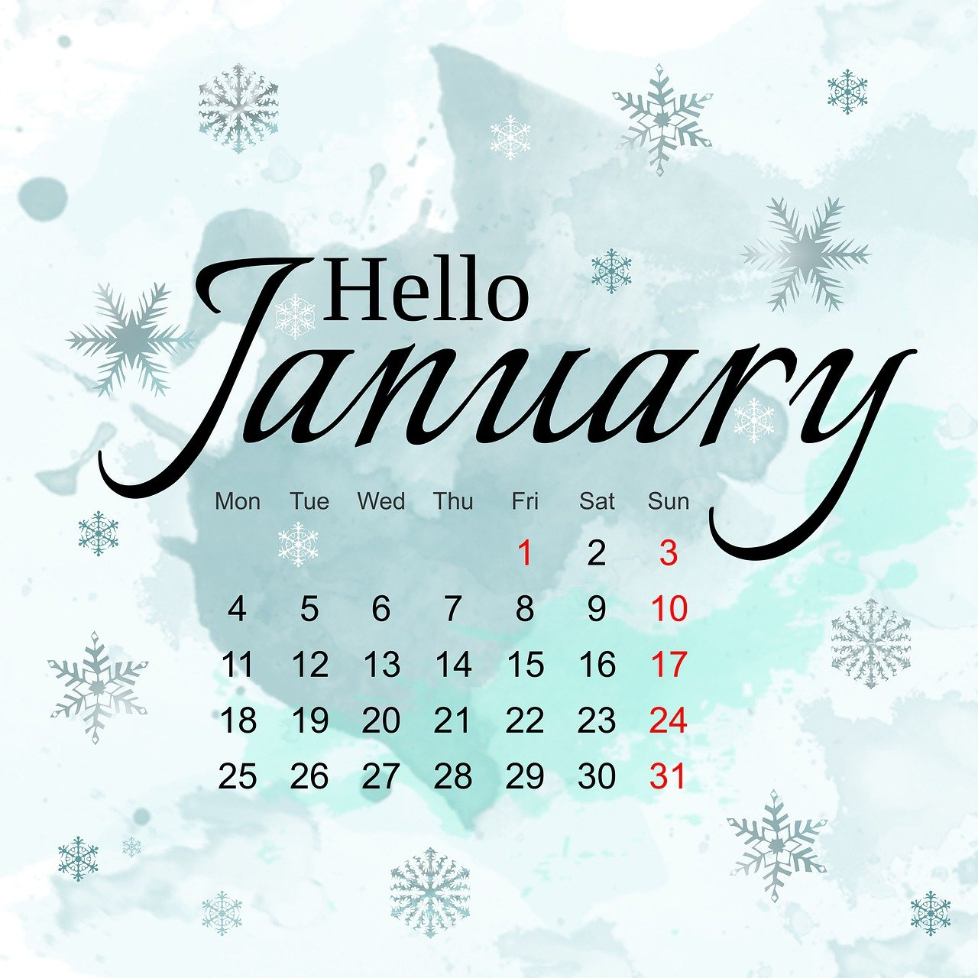

**Styczeń 2021**

**1 Nowy Rok, Światowy Dzień Pokoju**

2

**3 Dzień Słomki Do Picia**

**4 Dzień Spaghetti, Światowy Dzień Braille'a**

 5

**6 Trzech Króli**

7

8

9

**10 Finał WOŚP**

**11 Dzień Mleka, Dzień Lizaka**

12

**13 Dzień Naklejek**

14

15

16

**17 Światowy Dzień Śniegu**

**18 Dzień Kubusia Puchatka, Dzień Bałwana**

**19 Dzień Popcornu**

**20  Dzień Pingwina**

**21 Dzień Babci**

**22 Dzień Dziadka**

23

24

25

26

27

28

**29  Międzynarodowy Dzień Puzzli, Dzień Łamigłówki**

30

**31 Dzień Zebry, Dzień Przytulania**

Święto zostało ustanowione z inicjatywy francuskiego filozofa i podróżnika Raoula Follereau przez papieża Pawła VI w 1967 roku. Z tej okazji każdego roku papież wydaje do wszystkich ludzi dobrej woli orędzie związane z tematyką pokoju.*

*źródło: https://www.kalbi.pl/kalendarz-2021